Culture des Passiflores
Écrit par les experts ComprendreChoisir
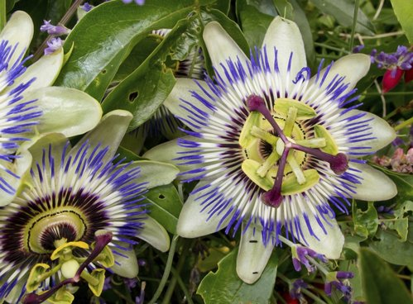
Passiflore
La passiflore est une liane grimpante à feuillage persistant. Les fleurs spectaculaires présentent des coloris somptueux : blanc, rose, rouge, bleu ou violet. Les passiflores, dotées de vrilles, garniront vos murs, tonnelles, treillages, arcades…
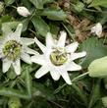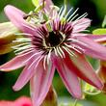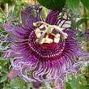

Sommaire
Fiche d'identité
Espèces et variétés
Un peu d’histoire…
Plantation des passiflores
Culture et entretien
Taille
Multiplication des passiflores
Maladies, nuisibles et parasites
Conseils écologiques
Fiche d'identité : Passiflore
Nom(s) commun(s) : Passiflore
Nom(s) latin(s) : Passiflora
Famille : Passifloracées
Type(s) de plante :
Plante à fleurs
Climat :
OCÉANIQUE MÉDITERRANÉEN
Esthétique
- Couleur des feuilles

- Couleur des fleurs

- Végétation i

Vivace
- Feuillage i

Persistant |Semi-persistant
- Forme i

Grimpant |Palissé
- Hauteur à maturitéi

1,50 à 10 m
- Largeur à maturité

2 à 4 m
Jardinage
- Entretien i

Modéré
- Besoin en eau i

Moyen
- Croissance i

Normale | Rapide
- Multiplication i

Semis |Bouturage |Marcottage
- Résistance au froid (rusticité) i

Fragile
- Densité

1pied/m²
Emplacement
- Exposition i

Soleil |Mi-ombre
- Utilisation i

Intérieur | Balcon ou terrasse |Serre et véranda| Massif ou bordure |Plantation isolée
- Plantation i

Pleine terre |Bac, pot ou jardinière
- Type de sol i

Argileux |Calcaire |Sableux
- PH du sol i

Neutre
- Humidité du sol i

Sol drainé
- Plantation ou semis
mars | avril | mai
juin | juil. | août
sept. | oct. | nov.
déc. | janv. | fév.
- Floraison
mars | avril | mai
juin | juil. | août
sept. | oct. | nov.
déc. | janv. | fév.
- Récolte
mars | avril | mai
juin | juil. | août
sept. | oct. | nov.
déc. | janv. | fév.
- Taille
mars | avril | mai
juin | juil. | août
sept. | oct. | nov.
déc. | janv. | fév.
Les passiflores appartiennent à la famille des Passifloracées qui regroupent plus de 600 espèces de plantes grimpantes le plus souvent à vrilles et à feuilles persistantes ou semi-persistantes.
Elles sont originaires des zones tropicales d’Amérique et pour quelques-unes d’Asie ou d’Australie. Les passiflores sont cultivées pour leurs fleurs ou pour leurs fruits (maracuja, fruits de la passion, grenadille…).
Peu de passiflores peuvent être plantées à l’extérieur en climat tempéré. La plupart redoutent les hivers rigoureux et doivent être cultivées en pot et rentrées à l’abri (serre ou véranda).
Selon les variétés les feuilles peuvent être plus ou moins ornementées. Leur forme est entière, digitée ou lobée.

Espèces et variétés de passiflores
Les passiflores comportent des centaines d’espèces botaniques et hybrides… Peu d’entre elles sont couramment cultivées en France.
- Passiflora caerulea (ou passiflore bleue) est la plus connue et la plus rustique (-10 °C). Les fleurs légèrement parfumées de grande taille (10 à 12 cm), aux pétales blancs bleutés avec une couronne de filaments violets. De petits fruits ovoïdes et orangés apparaissent à l’automne. Comestibles, ils n’ont cependant pas un grand intérêt gustatif. Cette espèce a donné quelques hybrides rustiques (ex. : P. 'Constance Elliott').
- Passiflora edulis (fruit de la passion ou grenadille), originaire du Brésil et d’Argentine, n’est pas rustique doit être cultivé en véranda. Exposition très abritée. Cette espèce est cultivée dans tous les pays tropicaux pour son fruit comestible. Elle est utilisée en jus, confiture et pâtisserie.
- Passiflora incarnata (Maypop ou fruit de la passion) originaire d’Amérique est considéré selon les cas comme une mauvaise herbe mais aussi comme une plante médicinale.
ESPÈCE | FLORAISON | FRUITS | HAUTEUR À MATURITÉ* | RÉSISTANCE AU FROID | PHOTO
Passiflore bleue (Passiflora caerula) | Juin à octobre. | Ovoïdes orangés. | 6 à 8 m | Rustique jusqu’à -10 °C. | 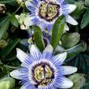
Passiflora caerula'Constance Elliott' | Fleurs blanches. Filaments brun pourpre de 7 cm. | Ovoïdes jaunes. | 5 à 7 m | Rustique jusqu’à -10 °C. | 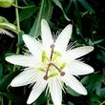
Passiflora lutea | Fleurs jaunes. | Fruits rouge brun. | 5 à 7 m | Rustique jusqu’à -10 °C.
Passiflore officinale (Passiflora incarnata) | Fleurs bleues. | Fruits jaune vert. | 6 m | Rustique jusqu’à -3 °C. | 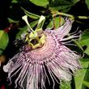
Fruit de la Passion (Passiflora edulis) | Blanc vert couronne pourprée frisottée. De mai à juin. | Globuleux pourpres. | 5 m | Rustique jusqu’à -5 °C. | 
Passiflora violacea | Fleurs bleu violacé. | Fruits jaune vert. | 5 à 6 m | Rustique jusqu’à -3 °C. | 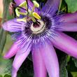
Passiflora alata | Fleurs rouge 10 cm. D’avril à septembre. | Ovales jaunes. | 4 à 6 m | Rustique jusqu’à -3 °C. | 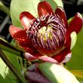
Passiflora vitifolia | Fleurs rouge feu de juin à octobre. | Feuilles trilobées. | 5 à 6 m | Rustique jusqu’à -4 °C.

*Les plantes cultivées en intérieur et en véranda devront être retaillées à 2 ou 3 m. Les plantes cultivées en grand pot et en bac peuvent avoir le même développement que les plantes cultivées en pleine terre.

Un peu d’histoire…
Le nom de passiflore qui signifie fleur de la passion, a été donné par les premiers missionnaires Espagnols qui voyaient dans la fleur les symboles de la passion du Christ. Les 5 sépales et les 5 pétales représentent les disciples (sans Judas et sans Pierre), la couronne de filaments représente la couronne d’épines, les stigmates symbolisent les clous…
En Amérique, les fruits de la passion sont connus et récoltés depuis des millénaires par les tribus indiennes mais aussi les Incas ou les Aztèques.

Plantation des passiflores
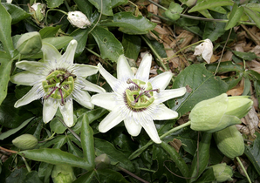

Où les planter ?
Plantez en pleine terre les passiflores les plus rustiques (Passiflora caerula) en pleine terre dans un sol riche et bien drainé, à exposition ensoleillée. Plus le sol est sec et bien drainé en hiver, plus la plante pourra résister au froid.
Plantez les passiflores non rustiques en pots que vous prendrez soin de rentrer à l’abri du gel en hiver.
Utilisez un terreau horticole de bonne qualité bien drainé. Choisissez un pot plus haut que large.
Note : certains affaiblissent la plante pour la faire fleurir en la cultivant dans un pot de taille réduite. Mieux vaut cependant bien nourrir la plante et utiliser si besoin un engrais pour plantes fleuries (riche en potasse).

Quand planter les passiflores ?
Plantez-les au printemps ou à l’automne.

Comment les planter ?
Les passiflores sont dotées de vrilles. Plantez-les à proximité d’un treillage ou d’un grillage ou de tout support assez fin pour que les vrilles puissent s’enrouler.
Planter un arbre

Culture et entretien
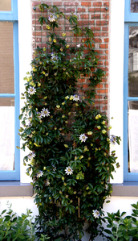
Recouvrez le pied d’un paillis dès la plantation. En hiver, protégez le pied des espèces rustiques avec une couche de feuilles sèches ou de paillis d’au moins 10 cm d’épaisseur.
Arrosez les plantes plantées à l’extérieur en été et en période sèche pendant au moins les 3 premières années.
Les espèces gélives seront cultivées à l’intérieur dans une pièce très éclairée et maintenue hors gel.
Apportez chaque année au printemps un engrais équilibré ou un seau de compost bien décomposé par pied.
Rempotez les passiflores cultivées en pot au printemps, tous les 2 ou 3 ans. Choisissez un pot légèrement plus grand et un terreau bien drainant.
Rempoter une plante

Taille
Éliminez chaque année les tiges mortes et sèches ainsi que les branches mal placées. Les tiges peuvent être toutes noircies par le gel. Dans ce cas, rabattez la plante près du pied. De nouvelles pousses apparaîtront à partir du rhizome.
Au bout de quelques années, les espèces rustiques peuvent devenir très denses et touffues et recouvrir de larges pans de mur. Au printemps, éclaircissez les plantes en éliminant une partie des lianes.
Pour les plantes cultivées en véranda et en intérieur, raccourcissez les lianes trop longues et éclaircissez la plante en éliminant une tige sur trois pour aérer la plante.
En cours de saison, vous pouvez guider les nouvelles branches le long du treillage. Assurez-vous de sa solidité.

Multiplication des passiflores
La multiplication des passiflores peut être faite par semis, marcottage ou plus fréquemment par bouturage de tronçons de tiges.

Semis
- Récoltez les graines sur les fruits mûrs : ouvrez les fruits et récoltez les graines au fond d’une passoire fine.
- Ôtez la pulpe en lavant les graines sous l’eau.
- Semez les graines sans attendre dans une terrine de semis et du terreau fin spécial semis.
- Repiquez en pots individuels au bout d’un mois.
Faire un semis en terrines ou godets

Marcottage
En été, choisissez un rameau de l’année et recourbez-le dans un pot au sol en enterrant un nœud au niveau d’un départ de feuilles. Maintenez le rameau couché à l’aide d’une pierre et patientez un mois avant de recouper avant et après la portion de rameau enracinée.
Marcotter par couchage

Bouturage
C’est le moyen le plus sûr de multiplier la plante.
- Coupez des tronçons de 20 cm environ et d’au moins trois niveaux de départ de feuilles (c’est-à-dire deux entre-nœuds).
- Éliminez les feuilles de la base et recoupez si besoin les autres.
- Trempez la base de la tige dans une poudre d’hormone et plantez les boutures dans un mélange léger et bien drainé (moitié sable, moitié terreau).
- Recouvrez d’un film ou d’une mini-serre et laissez-les s’enraciner.
- Transplantez ensuite en pots individuels.
Faire une bouture

Maladies, nuisibles et parasites
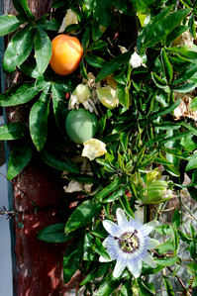
Les passiflores sont sensibles aux attaques de cochenilles et demouches blanches. Traitez à l’aide de savon noir ou d’un insecticide agréé en agriculture biologique.
Les pucerons peuvent également s’attaquer aux passiflores et transmettre des virus. Pulvérisez un purin d’orties.
Lutter contre les pucerons

Conseils écologiques
Passiflore officinale est utilisée comme plante médicinale. On lui attribue des vertus calmantes et antistress. Les feuilles de passiflores contiendraient cependant aussi à forte dose des substances toxiques, y compris les espèces cultivées pour leurs fruits.
Les fruits immatures et les feuilles sont d’ailleurs inconsommables en raison d’une forte amertume.

Source : http://jardinage.comprendrechoisir.com/plante/voir/276/passiflore

